Сценарий игры-викторины «День конституции РФ»

(для детей старшей группы)

Игра – викторина *«****День конституции РФ****»*

*(для****детей***[***старшей группы***](https://www.maam.ru/obrazovanie/starshaya-gruppa)*)*

Цель: Формирование первоначальных правовых знаний, знакомство с основным законом страны - **Конституцией РФ**, воспитание чувства гражданского долга и ответственности.

Задачи:

-дать первоначальные правовые знания;

- формировать у дошкольников интереса к правовым знаниям;

-сформировать понятия *«закон, порядок, права»*, познакомить с основным законом страны *(с****Конституцией РФ****)*;

-познакомить с правами ребенка;

-воспитывать чувство гражданского долга и ответственности;

-формировать положительное отношение к правам других;

-способствовать осознанию ответственности за свои права;

-продолжить работу над формированием умения высказывать свою точку зрения, отстаивать свое мнение;

-научить выслушивать и принимать во внимание позицию других.

-закрепить знания **детей** о государственном флаге, научить узнавать флаг России среди флагов других стран.

Словарная работа: Россия, герб, гимн, булава, скипетр.

Материал: Карты, гербы, флаги.

Методические приемы: Словесный – беседы *(чтение стихов, загадывание загадок)*; наглядный – демонстрация *(рассматривание)*; игровой – д/и, практический – выполнение заданий.

Звучит музыка *«Гимн»* А. Александров.

В: Мы живем в стране, у которой удивительно красивое имя – Россия. А вы знаете, почему у нашей страны такое название?

За ясные зори, умытые росами,

За русское поле с колосьями рослыми.

За реки разливные в пламени синем

Тебя по-славянски назвали Россия.

Ребята, вспомните, как вы играете, например, в жмурки, догонялки и другие **игры**. В каждой из этих игр существуют правила. Для чего же нужны правила?

Подумайте, если никто из играющих не будет выполнять правила, что получится? *(Ответы****детей****)*. Полная неразбериха! Так и для всех людей должны быть правила жизни. Раньше никаких правил не было. Кто был сильнее, тот всегда оказывался прав: захотел и все забрал у слабого, и никто не поможет, если у слабого нет сильного защитника. Очень долго решались эти вопросы, а когда их решили, появились законы. Если соблюдать все, что в них записано, то и будет порядок. А чтобы соблюдать законы, нужно, по крайней мере, знать их. Что же это такое – законы? *(Ответы****детей****)*. Законы – это правила, которые устанавливает государство. Их должны выполнять все граждане страны. У каждого государства есть свои законы. Законы бывают разные, но главный *(основной)* закон нашей страны называется **Конституцией**.

Дети читают стихи:

Есть обязанности и права,

[**Конституция их дала**](https://www.maam.ru/obrazovanie/den-konstitucii).

Все записаны они

Для людей и для страны.

Закон главный, закон важный

**Конституция страны**.

Обязан подчиниться каждый,

Выполнять его должны.

В: Наша **Конституция** была принята 12 декабря 1993 года. С тех пор этот **день** является государственным праздником -Днем **Конституции РФ**.

Слово *«****конституция****»* произошло от латинского слова *«устройство»*. В каждом государстве есть своя **Конституция**. В **Конституции рассказывается**, как устроено наше государство, кто осуществляет в нем власть, какие у нас, его граждан, есть права и обязанности.

В: Права гражданина, записанные в **Конституции** это – право на образование, на охрану здоровья, на отдых и труд. Кроме прав, есть обязанности, например, защищать Родину.

Какие государственные символы вы знаете? *(Герб, флаг, гимн.)*

Символы нашего государства – это герб, флаг, гимн. Главный символ – это герб, в котором выражена государственность страны. Двуглавый орел, изображенный на гербе, обозначает единство народов, живущих в России. Корона над его головами – символ союза народов. Золотой жезл и золотой шар в лапах орла означают сильную власть и защиту государства, его единство. Всадник, поражающий копьем змея, символ победы добра над злом.

Игра *«Найди герб РФ»*

В: наряду с гербом является символом государства и государственный флаг. Государственные флаги поднимаются над правительственными зданиями и венчают дипломатические представительства, автомобили послов. В торжественные и праздничные дни флагами украшают дома и улицы.

Игра *«Найди флаг РФ»*

Что такое государственный гимн? (Главная песня страны, исполняется в особо торжественных случаях, слушать ее надо стоя, проявляя уважение.)

Игра *«Вопрос- ответ»*

1. Как называют нашу страну? *(Россия)*

2. Граждане России называются *(Россияне)*

3. Кто является главой нашего государства? *(Президент Путин В. В.)*

4. Назовите государственные символы России? *(Флаг, герб, гимн)*

5. Как называется основной документ, удостоверяющий личность гражданина? *(Паспорт)*

6. Как называется главный документ нашего государства? *(****Конституция****)*

7. Самый главный город нашей страны? *(Москва)*

8. Что является символом столицы нашего государства? *(Кремль)*

В: А сейчас мы вам предлагаем отправиться в путешествие по стране "Сказки-правознайки".

Познакомиться с некоторыми правами, вспомнить их нам поможет народная мудрость-сказки. В них человеческие пороки выставлены на позор и смех, осуждены хитрецы и лжецы, лентяи и невежды. В сказках добро побеждает зло, будем отвечать на вопросы викторины, разгадывать загадки и узнать, какие герои сказок нарушают права других героев, уничтожают и обижают их.

Включили фантазию, настроились на встречу со сказочными героями. Вопросы викторины:

-В какой сказке и кто нарушал право на свободу и свободный труд за вознаграждение, держал кукол в рабстве? (*«Приключения Буратино»*. Карабас Барабас.)

- В какой сказке *«хлебобулочный»* герой несколько раз подвергался, угрозам быть съеденным(*«Колобок»*.)

- Кто из сказочных женщин пользовался правом на свободное перемещение на метле? *(Баба Яга.)*

В какой сказке животное съело бабушку и внучку? *(Серый волк)*

-«Этот герой русской народной сказки потерял жилище из-за одной рыжей пушистой коварной особы, претерпел унижения, и жестокое обращение пока самозванка унижения, и жестокое обращение пока самозванка не была выставлена из дома его другом Петушком» *(Заяц)*.

В: А сейчас мы с вами отгадаем *«Главные праздники России»*.

В нашей стране есть главные праздники, которые отмечают все граждане России. Отгадайте загадки, чтобы узнать, как называются эти праздники.

-Дед Мороз принес подарки,

Их под елочку кладет.

Наступил веселый, яркий,

Лучший праздник… *(Новый год)*.

- Чтоб на всей большой Земле

Мир настал для человечества,

Отмечаем в феврале

**День…***(Защитника Отечества)*.

-Лучи вновь отрадные льются,

Весну нам сулят и тепло,

Скажите, а что же за праздник

Подарит 8 число. *(Восьмое марта)*.

-Листья жёлтые летят,

**День стоит веселый**.

Провожает детский сад

Ребятишек в школу.

Что за праздник на дворе,

В школу надо детворе. *(****День знаний****)*

-Идет парад, гремит салют,

Звучит оркестр там и тут,

Не только прадеды и деды

Встречают славный… *(****День Победы****)*.

В: Дорогие ребята! Вы наше молодое поколение, маленькие Россияне. Хочется верить в то, что вы вырастите достойными гражданами нашей Родины. Нашей великой и могучей России. **Будете** соблюдать все законы нашего государства, уважать символы. Помните, что символы государства – это и история страны, и ее сегодняшний **день**. Будьте настоящими патриотами нашей Родины.

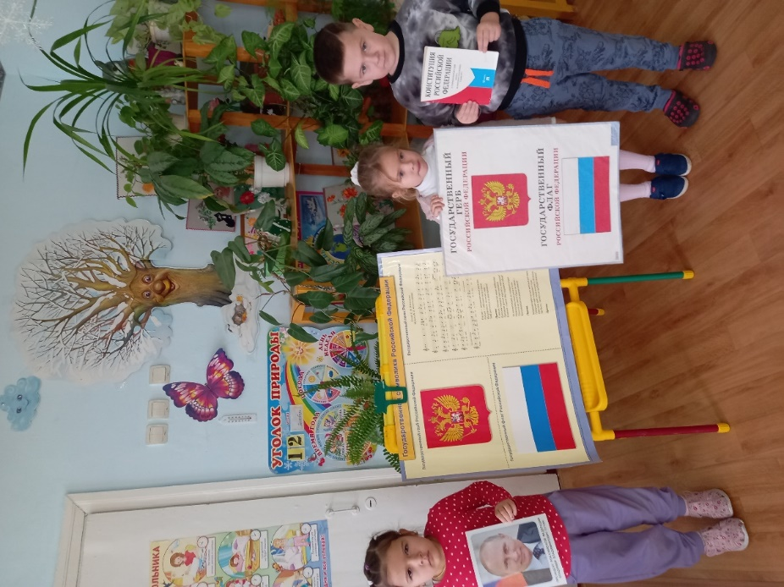

Воспитатель :Карцева.А.В.